Для вас, педагоги!

Приемы, помогающие регулировать
уровень шума в группе

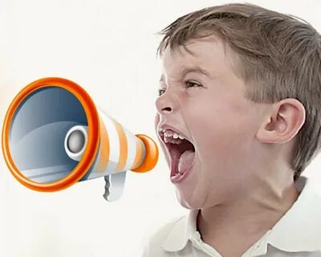

1.Задание «Хлопните в ладоши один раз…»
Подойдите к детям, которые шумят. Своим обычным голосом скажите: «Хлопните в ладоши один раз, кто меня слышит». Когда кто-то из детей хлопнет в ладоши, произнесите: «Хлопните в ладоши два раза, кто меня слышит». Больше хлопков – больше внимания дошкольников на то, что происходит. Они начнут смотреть, почему другие хлопают, и услышат вас. Используйте этот прием регулярно, в том числе, когда группа внимательна и точно вас слышит.
2.Эффект неожиданности
Чтобы привлечь внимание детей и попросить их не шуметь, когда в группе балаган, не кричите сами. Позвоните в колокольчик.
Нажмите на игрушку с пищалкой. На несколько секунд включите
музыку. Это переключит внимание детей, они затихнут и затем начнут играть заново уже в тишине. Так получится избежать ситуации, когда воспитанники пытаются утихомирить друг друга и криком заставить остальных замолчать.
Чтобы обойтись без громких звуков, можно надевать смешную
маску и подходить к тем, кто шумит, молча. Необычный образ воспитателя веселит, снижает напряжение и переключает внимание детей от того, что заставило их шуметь.
3.Полоска или змейка терпения
Утром нарисуйте на доске горизонтальную яркую толстую полоску. Объясните детям, что это полоска вашего терпения. Спросите их, почему, по их мнению, вы теряете терпение. Покажите на доске, как линия терпения уменьшается: сотрите часть линии. Покажите, что стираете еще, чтобы полоска стала короткой. Объясните, что, если линия короткая, терпения у вас осталось мало: вы уже не можете играть, помогать, дружить, а только злитесь. Скажите детям, чтобы они смотрели, как меняется полоска на доске. Если они нарушают правила или не слышат вас, полоска будет уменьшаться. Если помогают друг другу, слушаются, выполняют правила – полоска может восстановиться. Когда в группе нарастает шум, подойдите к доске и сотрите часть полоски. Покажите это детям.
Вместо полоски можно рисовать не полоску, а змейку. Змейка
терпения не хочет умирать! Она хочет, чтобы дети ее спасли
4.Сенсорные бутылки
Сделайте с детьми сенсорные бутылки. В пластиковые бутылки, которые можно сжимать и трясти, чтобы при этом не порезаться, положите интересный наполнитель. Например, это могут быть блестки, пайетки, бисер, камушки, помпоны, песок, крупы, смеси крупных и мелких частей. Игрушки из шоколадных яиц, и песок, вода с глицерином или глиттером. Когда ребенок расшумится, подойдите к нему и дайте сенсорную бутылку. Также сенсорные бутылки можно давать на пару минут всей группе, чтобы снимать эмоциональное напряжение
5.Палочки активности
На палочках от мороженого или полосках из плотного картона нарисуйте или напишите простые активные задания. Изобразить птицу, рыбу, собаку, кошку, медведя, дерево, маму; показать, как будто едешь в машине, варишь суп, расчесываешься; дотронуться до чего-то зеленого, деревянного, живого, круглого, любимого; похлопать в ладоши, отжаться, пропеть звук: «А-а-а-а», «О-о-о-о» или «И-и-и-и».
Давайте палочку активности либо тому, кто шумит, либо всем, если в группе шумно. Включайте таймер на одну минуту – пусть эту минуту дети выполняют задание, которое досталось им на палочке.
6.Слушаем себя
Начался сильный шум – привлеките внимание детей. Затем громким шепотом скажите им, что сейчас настала пора услышать кое-что очень важное. Каждый должен услышать собственное дыхание.
Приучайте детей использовать этот прием не только после шумных прогулок и перед началом занятия, но и если заметите, что они волнуются. Можно добавить в игру стетоскоп: предлагайте послушать свое или чужое сердце стетоскопом.
7.Кнопочка на носу
Желательно обучать этому заранее, например, когда шумят максимум два ребенка, а не вся группа. Подойдите к ребенку и спокойно без крика скажите: «А нажми-ка себе на носик. Вот, на кончик носа. Тут кнопочка регулировки твоей громкости. Понажимай на нее: пим-пим-пим. Внимание, внимание, это кнопочка, чтобы уменьшать громкость. Молодец! Получается!» Изобразите любой звук кнопочки, делайте его чуть тише с каждым разом, как ребенок касается носа
8.Шумоподавляющие наушники
Если в группе есть уголок уединения, а в нем шумоподавляющие наушники, иногда надевайте их на минуту на себя. Вам тоже нужно защищаться от шума. Объясните детям, что если вы надели на себя наушники, то вы очень устали от шума и какое-то время проведете в них. Скажите, что в наушниках вы не слышите детей и хотели бы, чтобы скорее стало потише, чтобы вы могли слышать их слова
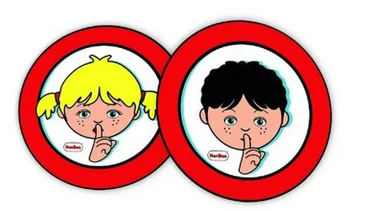

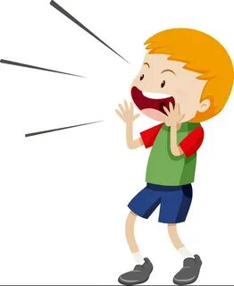

С уважением, педагог-психолог
Дерябина А.С.

